彰化縣國中小節能減碳─節能屋模型設計競賽實施計畫

- 依據：
  - 2009能源國家型計畫，提出3+1規劃主軸。
  - 教育部99年7月16日台顧字第0990106171B號函。
  - 彰化縣國中小能源科技教育推動中心計畫。
- 目標：
- 延續政府推動台灣「節能減碳年」，達到低碳城市目標。
- 推廣學校節能減碳活動，讓學生可發揮想像與所學，將節能節碳觀念融入生活，。
- 目的：
為達到節能減碳觀念的落實，透過學生參與實作的方式，希望利用「適溫、採光良好、通風、節能、使用自然／再生能源」五項原則將綠建築及節能減碳觀念融入孩子們的學習與日常生活中，並藉由動手設計節能屋的過程中，充分發揮展示、教育、推廣與研究的功能，加強大家對環保及節能觀念的重視。
- 辦理單位：
  - 指導單位：教育部
  - 主辦單位: 彰化縣政府（以下簡稱本府）
  - 承辦單位：彰化縣立信義國民中小學、彰化縣國中小能源科技教育推動中心計畫
- 辦理方式：(兩階段辦理)
- 作品繳交階段：
- 作品報名方式：即日起至100年5月20日止(以親送或郵戳為憑)，請參選者將應繳交資料親送或掛號郵寄至彰化縣立信義國民中小學承辦李政穎主任，地址：彰化市向陽街168號。(為避免作品寄送損壞，建議親送本校)
- 參賽隊伍：本縣各國中小、成功高中、二林高中、彰化藝術高中學生，學校班級數在30班以上，至少一件作品參賽，每件作品參賽學生最多以五位為限，指導老師以兩位為限。
- 參賽作品組別：分國中組與國小組。
- 應繳交資料：(以下資料需繳書面及電子檔)
- 「節能屋模型設計競賽活動報名表」乙份。
- 「節能屋模型設計競賽活動作品設計理念說明簡報」乙份，簡報檔內容包含作品說明與其它補充資料外，應附上作品照片包含作品設計過程照八張。
- 有助評分其它補充說明資料(非必要)。
- 作品使用素材不限，但必須是由作者自行完成，大小長、寬在100公分(含)以內，但高度不限，且不得有侵犯智慧財產權之問題。

注意事項：
- 報名截止前(以親送或郵戳為憑)未完整提供應繳交資料者，不列入評選。
- 得獎作品(三名優選及佳作)之參賽實體作品歸主辦單位「彰化縣國中小能源科技教育推動中心」所有，不予退還。未得獎作品請於活動結束經主辦單位通知一週內自行取回，未取回者主辦單位不負保管責任。
- 每參賽者最多投2件作品。
- 參賽者應無償授權主辦單位使用得獎作品於各項宣導推廣用途上，包括公開陳列、公開展示、以任何形式將得獎作品之內容行使重製、編輯、改作、印製、公開傳輸等方式，不限時間、地域、次數之利用，並得再授權他人為上開方式之推廣利用，參賽者並同意不對彰化縣政府環境保護局及再授權人行使著作人格權。
- 參賽作品必須為未曾公開發表之原創作品，且不得有抄襲情事；倘有抄襲不實者，如遭受檢舉或產生糾紛爭議，經查證屬實，得獎者應負糾紛排除之責，彰化縣政府得逕取消得獎資格並追回獎金(及相關得獎證明)。
- 凡參賽作品，因保存時、郵寄途中或其它不可抗拒災變造成之損失，主辦單位恕不負責，請參賽者注意。
- 作品如有需使用光、電等動力，應自行解決動力問題，且需注意安全性與作品穩定性。
- 作品發表階段：
各獲獎之作品，由主辦單位規畫辦理作品發表研習，詳細實辦法另行訂定公告。
- 評分項目及權重
- 綠色概念(70%)：包含以下三項。
- 環保主題與綠色意識(20%)：作品之環保意識傳達強度與綠色創作理念之呈現。
- 回收再生利用價值(20%)：作品之回收再生利用技巧及觀念之呈現。
- 主題合符性(30%)：與下列主題合符項度─適溫、採光良好、通風、節能、使用自然／再生能源。
- 創意與視覺性（30%）：包含以下三項。
- 作品製作技巧(10%)：作品製作技巧之呈現。
- 作品造形美感(10%)：作品美觀性之呈現。
- 原創及功能實用性(10%)：作品創意性及實用性之呈現。
- 評審方式：
由本活動評選委員進行評審，審慎選出得獎作品。
  - 第一階段為資格審查，由委辦單位進行作品資格審查，不符合者汰除資格。
  - 第二階段為作品評選，由評選委員進行作品說明及照片進行審查後，再進行實際作品審查。
  - 若參選作品經評選委員審議，不符評選標準者，獲獎名額得以從缺。
- 表揚方式
本活動國中組及國小組各評選出優選5名、佳作10名，頒發每位學生獎狀乙張與禮券獎金，另指導老師優選作品予以嘉獎兩次、佳作作品予以嘉獎乙次敘獎(作品未達標準，或作品件數未達一定比例，獎項得以從缺或減額，指導老師如為實習教師，給予獎狀)。預計各獎項分配如下：
  - 優選：新台幣1,000元整(含稅)。
  - 佳作：新台幣500元整(含稅)。
- 獎勵：辦理本活動績優人員依教育人員獎懲規定報府敘獎。

附件一－活動報名表
彰化縣國中小節能減碳─「節能屋模型設計競賽活動報名表」
學校名稱
參賽學生姓名：  (至多五位) |  | 就讀班級： |  | 年 班
參賽學生姓名：  (至多五位) |  | 就讀班級： |  | 年 班
參賽學生姓名：  (至多五位) |  | 就讀班級： |  | 年 班
參賽學生姓名：  (至多五位) |  | 就讀班級： |  | 年 班
參賽學生姓名：  (至多五位) |  | 就讀班級： |  | 年 班
指導老師姓名：
(至多兩位)
聯絡資料 | 學校通訊地址：  聯絡電話(請填負責業務或可諮詢問題人員行動電話)：
作品名稱
- 即日起至100年5月20日止(以親送或郵戳為憑)，請參選者將應繳交資料親送或掛號郵寄至彰化縣立信義國民中小學承辦李政穎主任，地址：彰化市向陽街168號。(為避免作品寄送損壞，建議親送本校)
附件二－設計理念與簡報

彰化縣國中小節能減碳─「節能屋模型設計競賽活動作品設計理念說明簡報」

作品名稱
設計理念  (300字內) | 請朝向說明與評選項目合符之陳述。

作品製作過程照片(八張為限)─範例引自台北市至善國中，請自行修改使用
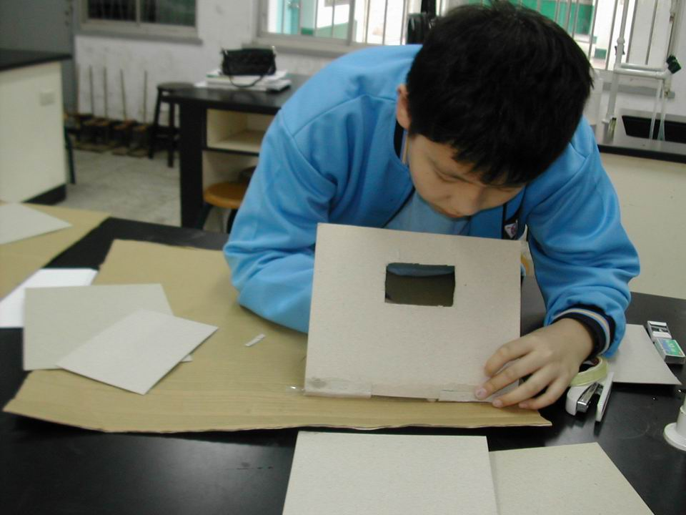 |  |  | 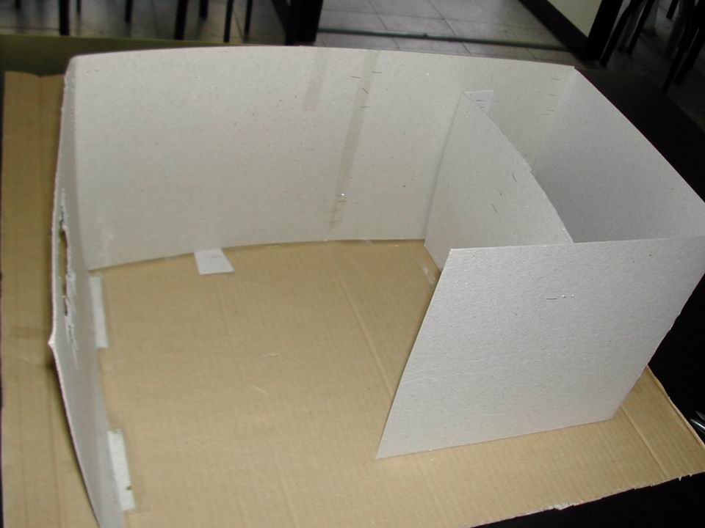
動手做模型 |  |  | 內部結構雛型
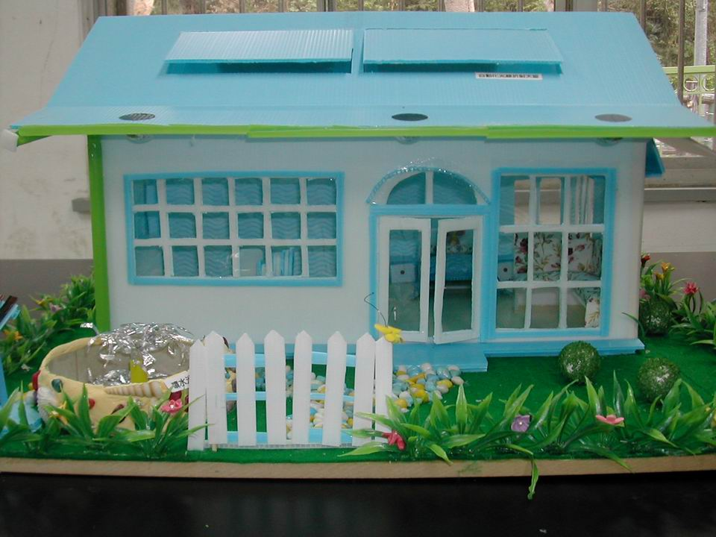 | 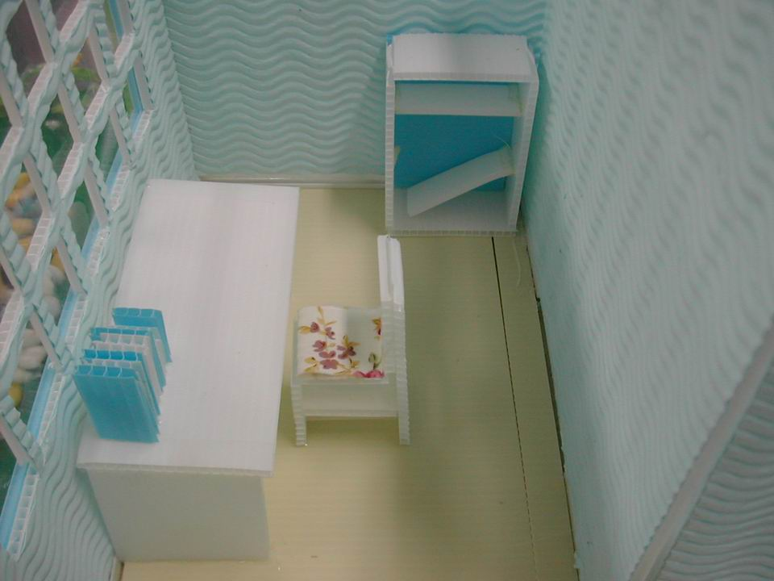
完成後的『葉世代環保節能屋』外觀 | 書房(白天利用折射天窗光線)
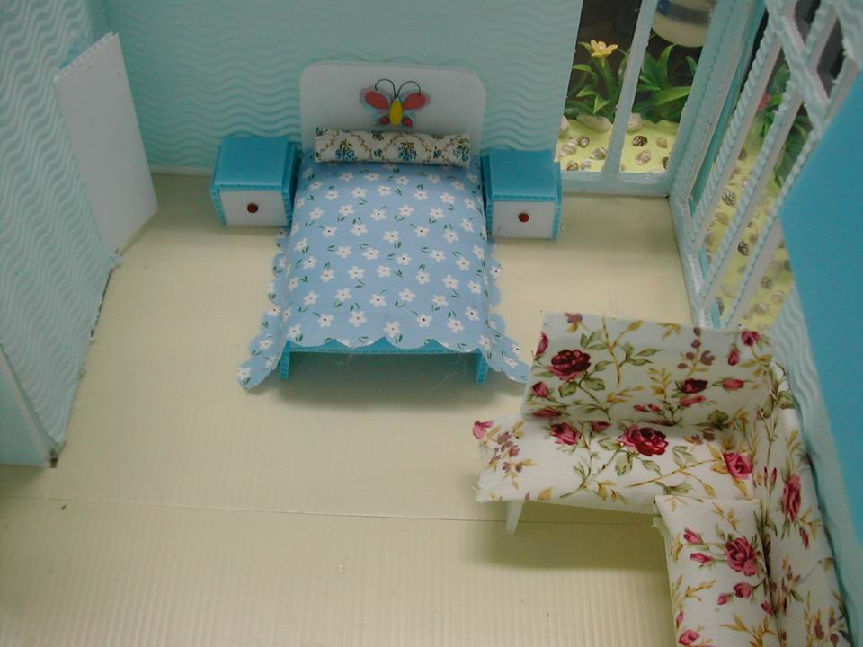 |  | 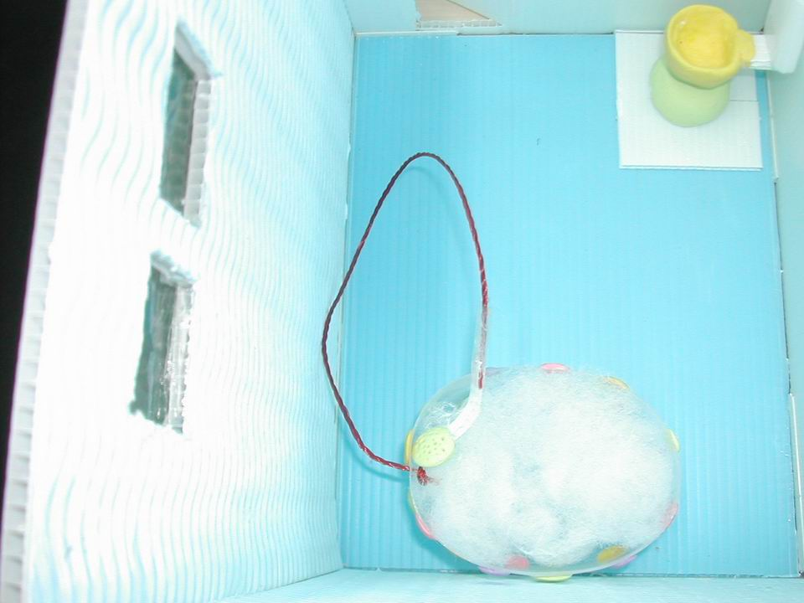
臥室(晚上可利用太陽能省電燈照射) |  | 浴廁(利用回收雨水沖廁所)
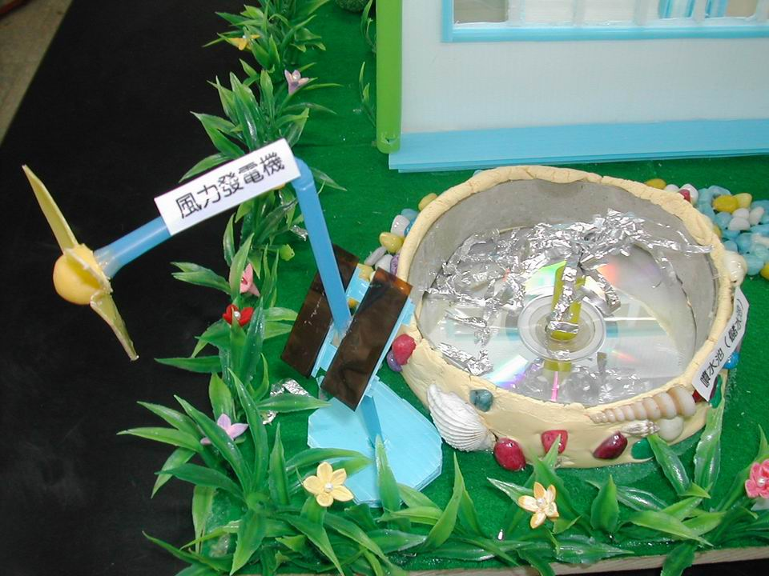 |  | 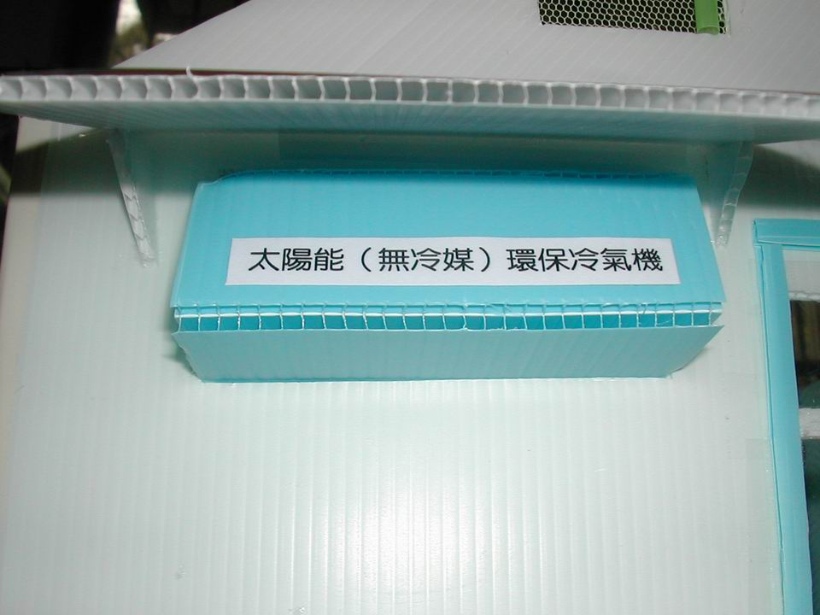
風力與太陽能雙功能風車也可發電 |  | 太陽能(無冷媒)冷氣機

